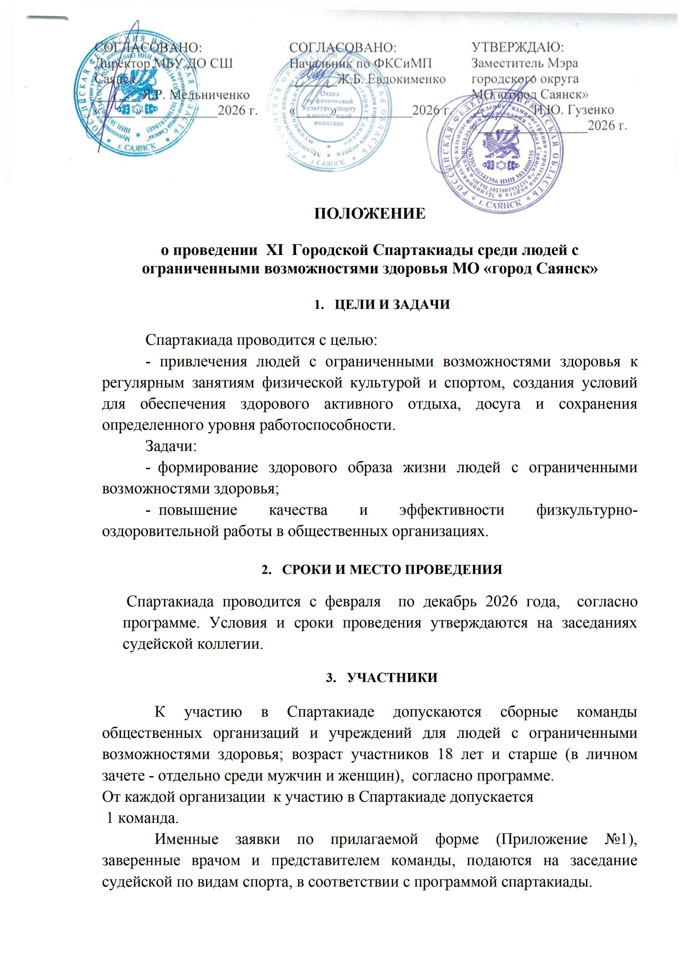

4. ПРОГРАММА СПАРТАКИАДЫ

Этапы - Виды спорта | Место проведения | Сроки
- Шашки | с/к «Городской стадион» | февраль
- Настольные спортивные игры | с/к «Мегаполис-спорт» | март
- Дартс | с/к «Мегаполис-спорт» | апрель
- Северная ходьба | с/к «Городской стадион» | май
- Метание в цель  (в рамках фитнес-дня) | с/к «Мегаполис-спорт» | сентябрь
- Теннис | с/к «Мегаполис-спорт» | октябрь
- Бочча | с/к «Мегаполис-спорт» | ноябрь
- Веселые старты.  Подведение итогов. | с/к «Мегаполис-спорт» | декабрь

5. ВИДЫ СПОРТА ПРОГРАММЫ

- Шахматы
Состав команды: 2 человека.
Зачёт: командный, по сумме набранных очков.
- Настольные спортивные игры
Состав команды: 4 человека.
Зачет: личный, командный, по сумме набранных очков.

- Дартс
Состав команды: 6 человек.
Каждому участнику - 1 пробный бросок, 3 зачетных броска.
Очки защитываются, если дротик оставался в мишени не менее 5 сек. после последнего броска.
Зачет личный и командный (по сумме набранных очков).

- Северная ходьба
Состав команды: 4 человека. Дистанция 4 по 400 м.
Зачет: командный, по последнему финиширующему участнику.

Победителем этапа становится команда, прошедшая дистанцию за более короткое время.
Команды-участники обеспечивают себя инвентарем самостоятельно.

- Метание в цель
Состав команды не ограничен.
Зачет личный между мужчин и между женщин,
зачет командный по 2 лучщим результатам (1 жен.+1 муж).

- Настольный теннис
Состав команды: 1+1. Зачет личный (между мужчин и женщин), зачет командный по сумме набранных очков.

- Бочча

Состав команды: 3 человека.
Зачет: командный, по сумме набранных очков (мест).
- Веселые старты (количество человек уточняется на судейской коллегии), зачет командный.
Подведение итогов спартакиады.

6. РУКОВОДСТВО
Общее руководство проведением Спартакиады осуществляет МБУ ДО «Спортивная школа города Саянска».
- ПОРЯДОК ОПРЕДЕЛЕНИЯ ПОБЕДИТЕЛЕЙ
И НАГРАЖДЕНИЕ:
Победители в общекомандном зачете определяются по наименьшему количеству занятых очков - мест. В случае равенства очков у двух и более команд в общекомандном зачете, преимущество получает команда, занявшая больше первых, вторых и т.д. мест.
- НАГРАЖДЕНИЕ
Победители и призеры по отдельным видам спорта награждаются медалями и грамотами. Команды-призёры общего зачета Спартакиады награждаются грамотами и кубками.
РАСХОДЫ: Расходы по награждению победителей и призёров несёт МБУ ДО СШ Саянск.
Примечание: Вопросы по проведению соревнований решаются на судейской коллегии.

- ОБЕСПЕЧЕНИЕ БЕЗОПАСНОСТИ УЧАСТНИКОВ И ЗРИТЕЛЕЙ
Физкультурные и спортивные мероприятия проводятся на спортивных сооружениях, отвечающих требованиям соответствующих нормативных правовых актов, действующих на территории Российской Федерации и направленных на обеспечение общественного порядка и безопасности участников и зрителей. Ответственные исполнители: руководители спортсооружений и
главный судья соревнований.
Оргкомитет:
Главный судья – Юрий Веналиевич Артемьев, тел. 89526276738.
Главный секретарь – Алена Викторовна Кириченко, тел. 89501146642.
Заявки направлять по эл. адресу: Sport1start@yandex.ru

Приложение № 1

З А Я В К А

На участие в Городской Спартакиаде среди людей
с ограниченными возможностями здоровья муниципального образования «город Саянск».

_________________________________________________________
Наименование организации
Вид программы _______________________________________________

№  п/п | Ф.И.О.  полностью | Дата рождения (число, месяц, год) | Виза врача

Руководитель организации __________________ Ф.И.О.
Допущено_________________________________ человек
Врач _____________________________________ Ф.И.О.

